Franche Cartonnage – Groupe SBP par Bastien Prunières :

Créé en 2003 avec Franche Cartonnage, le Groupe SBP, représente aujourd’hui 9 sites de production répartis dans toute la France. Fort de ses 250 collaborateurs, SPB ne cesse de croitre avec une augmentation de 10% par an. Le groupe réalise des investissements de plus en plus conséquents tel que l’acquisition de nouvelles lignes ou encore l’implantation de panneaux solaires ainsi que le recyclage de leur eaux usées.
Le site de production de Franche Cartonnage, à Orval, tourne en 3/8. Il possède 2 imprimantes Offset, 6 couleurs et 1 vernis ainsi que 5 machines de découpes. Le site produit 95% d’emballage agro-alimentaire de la conception à l’impression en passant par la découpe. Un bureau d’étude a été créé en 2017 afin d’étoffer les compétences du groupe. Franche Cartonnage compte 50 employés sur le site principal et travaille l’automatisation des lignes et du process. Cela se matérialise par l’acquisition de l’ERP SAP en 2017.
Le groupe SBP, à une politique RSE certifié Ecovadis Bronze. Leur encres et cartons sont certifiés PEFC, FSC, Imprim’Vert et BRCS.

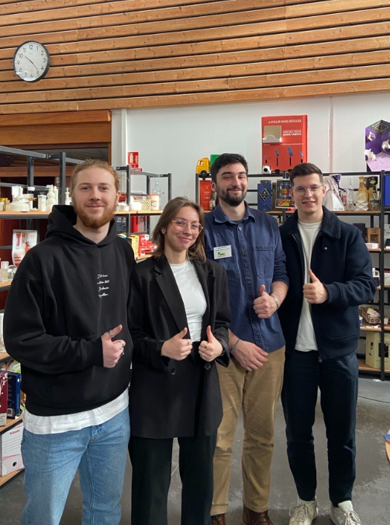
Joseph VELLAS, Valentin PAYAN, Clémence KULA

